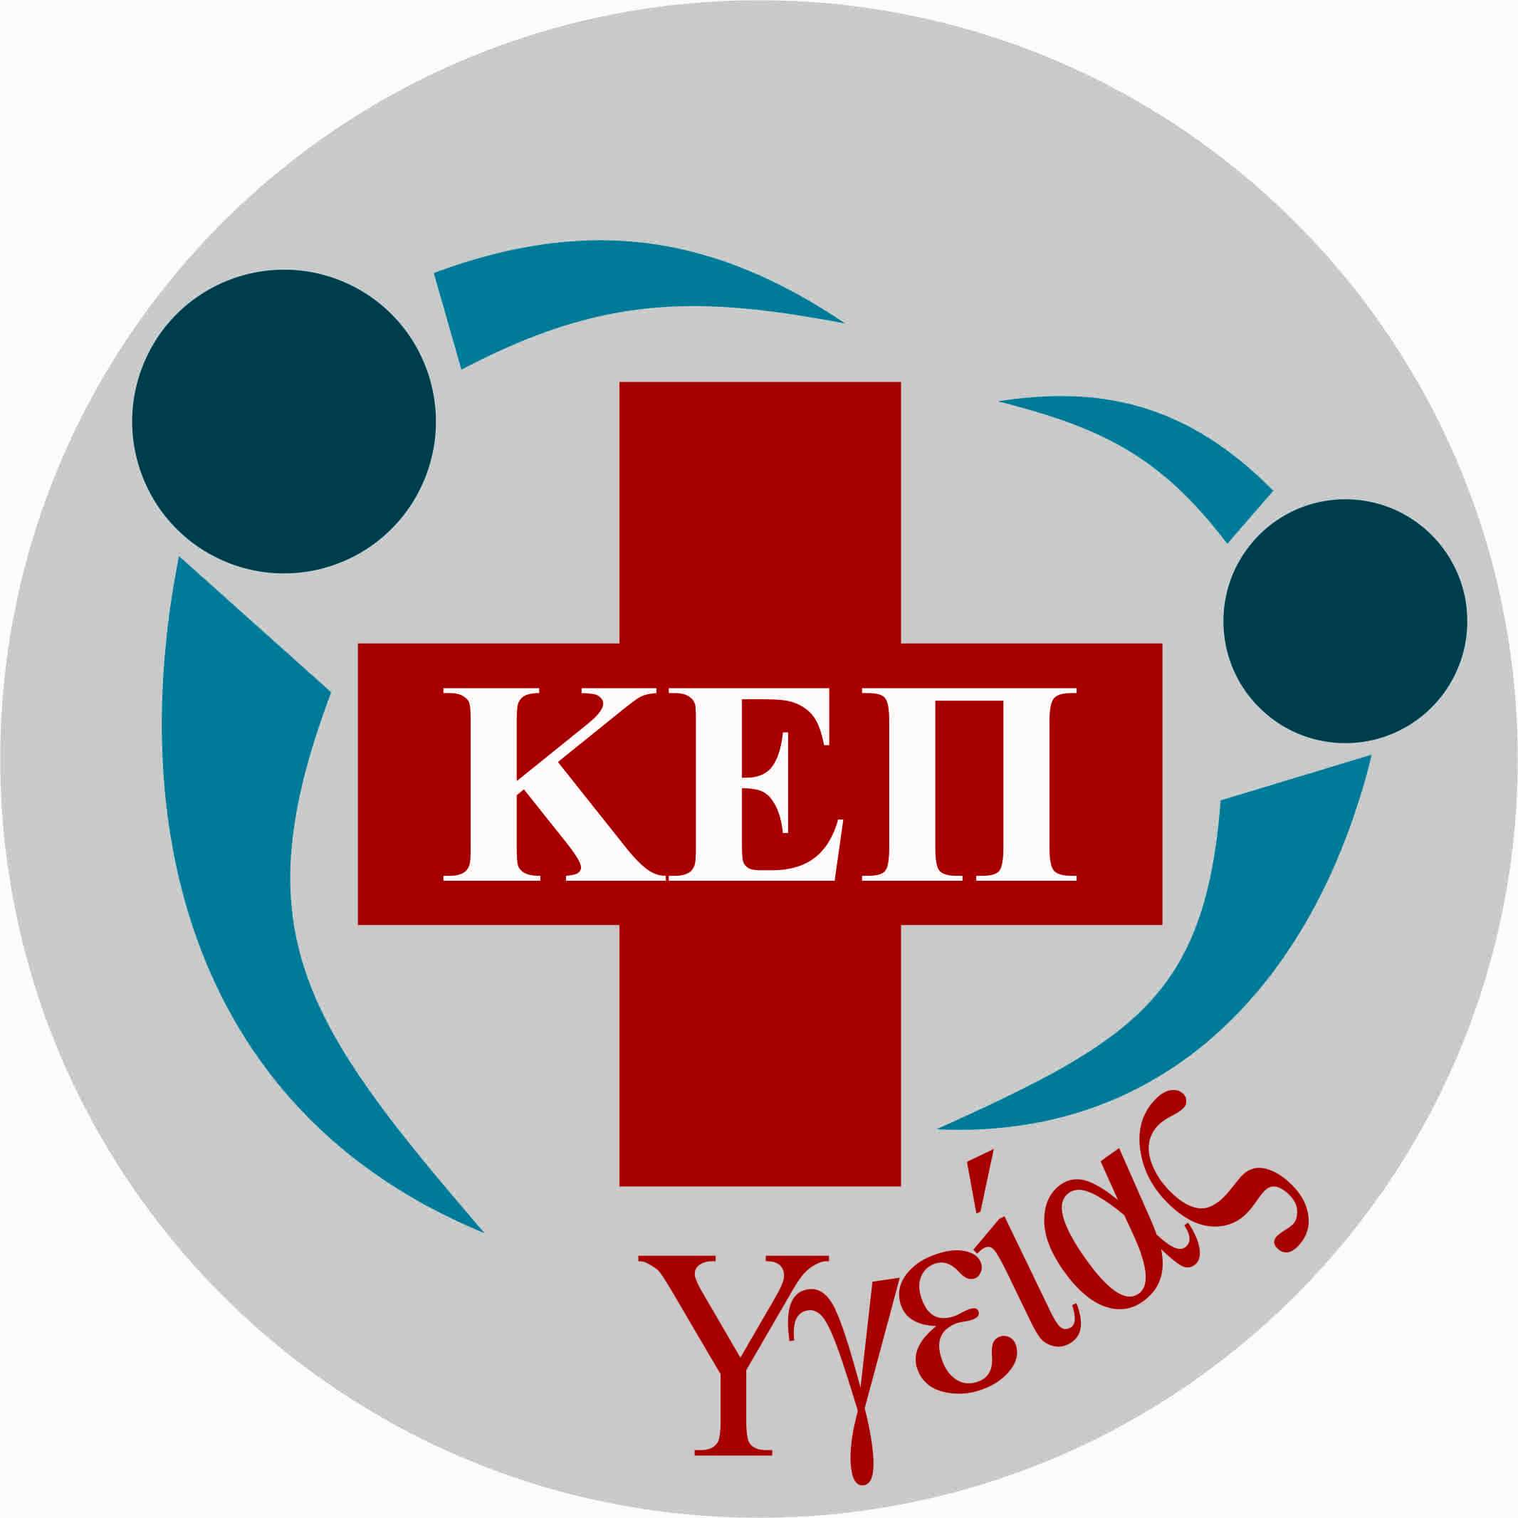

16.12.2021

ΔΕΛΤΙΟ ΤΥΠΟΥ
Διαδικτυακή Συζήτηση: «Νεότερα δεδομένα για την πανδημία covid 19»
Ο δήμος Αγίας Βαρβάρας, στο πλαίσιο των δράσεων πρόληψης για την υγεία διοργανώνει κύκλο 10 διαδικτυακών συναντήσεων με θεματικές που αφορούν σε θέματα επίκαιρα που απασχολούν τους πολίτες. Οι διαδικτυακές αυτές συναντήσεις θα γίνονται μία φορά το μήνα και οι πολίτες θα έχουν την ευκαιρία να καταθέσουν τα ερωτήματα και τους προβληματισμούς τους στους ειδικούς.
Οι συζητήσεις θα συντονίζονται από τον κ. Χρήστο Βασιλείου Πνευμονολόγο, Αντιδήμαρχο Κοινωνικής πολιτικής του δήμου μας και τον κ. Ευθύμιο Θανασιά, Ειδικό Ιατρό Εργασίας, συνεργάτη του Δήμου Αγίας Βαρβάρας.
Η πρώτη διαδικτυακή συζήτηση θα γίνει την Τρίτη 21 Δεκεμβρίου 2021 και ώρα 11:30 με θέμα «Νεότερα δεδομένα για την πανδημία covid -19».
Η εκδήλωση είναι ανοικτή για το ευρύ κοινό, και θα γίνει διαδικτυακά μέσω της υπηρεσίας τηλεδιασκέψεων e:Presence.gov.gr, ενώ παράλληλα θα μεταδίδεται ζωντανά μέσω της υπηρεσίας ΔΙΑΥΛΟΣ. Οι ενδιαφερόμενοι μπορούν να συμπληρώσουν τη φόρμα: ΕΓΓΡΑΦΕΙΤΕ ΕΔΩ έτσι ώστε να τους αποσταλεί ο σύνδεσμός και οι οδηγίες για τη σύνδεσή τους, καθώς επίσης και να καταθέσουν τυχόν ερωτήματα και προβληματισμούς.

Για περισσότερες πληροφορίες, οι ενδιαφερόμενοι πολίτες μπορούν να επικοινωνούν με το ΚΕΠ Υγείας του δήμου μας, στα τηλέφωνα: 2105690436, 6906045956.

